GALERIE KASHYA HILDEBRAND ZURICH

Presseinformation

Zürich, den 14. November 2006

TIINA ITKONEN – LATITUDE 77° North
30. November 2006 – 13. Januar 2007

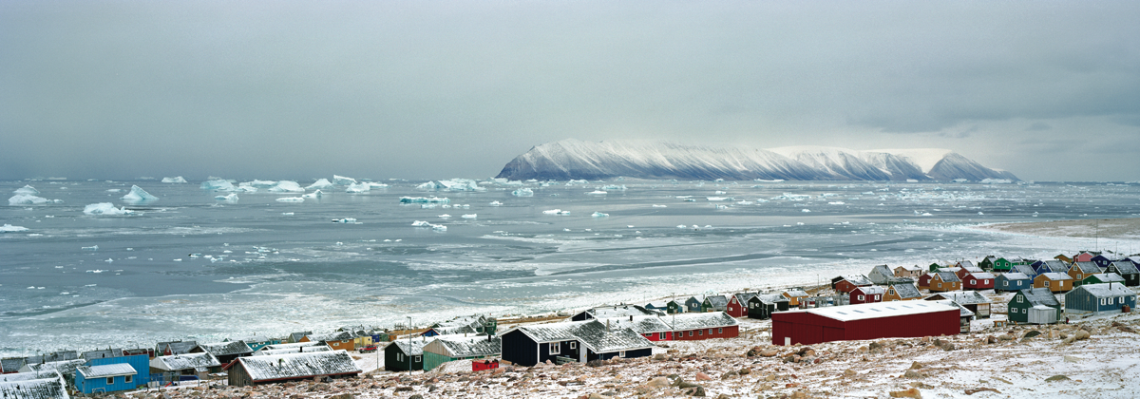

Abb. „Qaanaaq“ (2005), 70 x 200cm, Edition 7

Grossformatige Schnee- und Eislandschaften sowie einfühlsame Porträts der Inughuit Nordwestgrönlands kennzeichnen die Bilder der finnischen Fotografin Tiina Itkonen, welche im Rahmen der viel beachteten Gruppenausstellung „The Helsinki School – Photography by TaiK“ vor zwei Jahren in Helsinki, Berlin, Brüssel und Stockholm zu sehen waren. In der Galerie Kashya Hildebrand wird die mehrfach ausgezeichnete Fotopreisträgerin zum ersten Mal in einer Einzelshow in der Schweiz zu sehen sein.

Der Titel der Ausstellung verweist auf die geographische Lage der nördlichsten Siedlungen der Welt, die Tiina Itkonen 1995 erstmals bereiste. Seit 10 Jahren kehrt die Künstlerin immer wieder an den Norden Grönlands zurück, wie es ihr von den Inughuits bei der Abreise ihres ersten Besuchs bereits vorhergesagt wurde. Tiina Itkonens Verlangen nach Grönland bezeichnet sie selbst als eine kaum zu überwindbare Besessenheit. So verbringt sie jeweils mehrere Wochen mit den Einwohnern und dokumentiert deren Lebensweise und Lebensraum. Mit ihrer Kamera zeichnet sie sensible Porträts dieser einzigartigen Natur und deren Bewohner. Die Zeit, welche die Fotografin im Norden Grönlands verbracht hat, erlaubte ihr deren Humor und Wärme sowie die einzigartige Beziehung der Inughuits zur weitläufigen Landschaft, die sie ernährt, einzufangen.

In ihren neuesten Arbeiten widmet sich die Künstlerin den schmelzenden Eisberglandschaften Grönlands. Diese majestätischen Naturmonumente, deren kraftvoll wilde und doch ruhige Präsenz, haben Itkonen in ihren Bann gezogen und nicht mehr losgelassen. Sie ist fasziniert von dem schier unsichtbaren und dennoch konstanten Wandel der Eisriesen, die in den stets wechselnden Licht-, Farb- und Temperaturverhältnissen dem Betrachter ein eindrückliches Naturspektakel bieten. Wenn das Eismeer im Herbst zufriert, verharren die Eisberge wie Torwächter vor den kleinen Dörfern, um ihre Reise ins offene Meer in der Frühjahrsschmelze weiterzuführen.

Tiina Itkonens eindringlichen Fotoarbeiten zeugen nicht zuletzt von ihrem Anliegen, auf die Problematik der Klimaerwärmung aufmerksam zu machen, welche die Landschaft und das Leben der Menschen in Grönland unmittelbar beeinflusst.

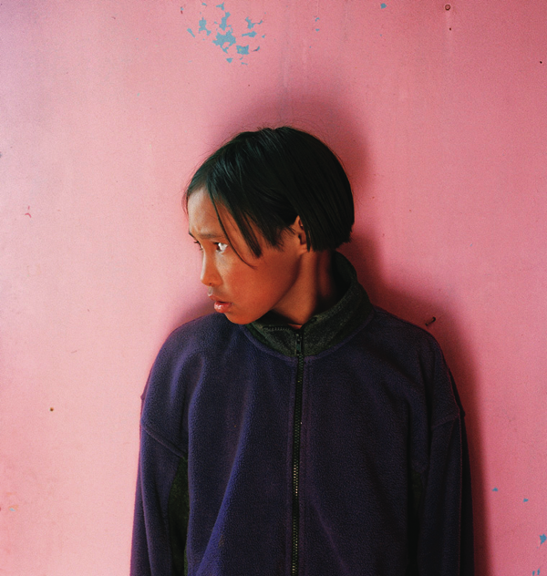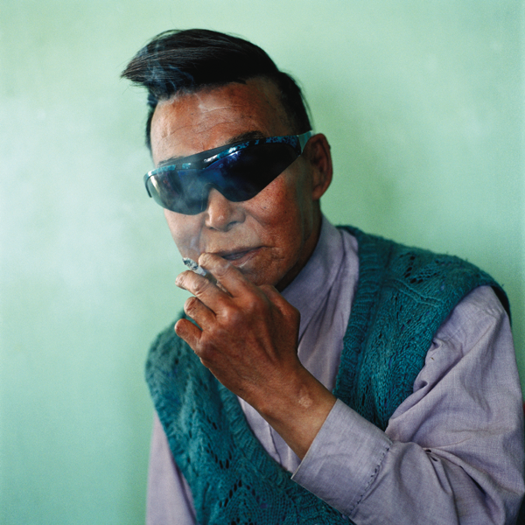

„Maaja“ (2002), 80 x 74cm, Edition 7 „Taateraaq“ (2002), 80 x 80cm, Edition 7

Vernissage in Anwesenheit der Künstlerin:

Donnerstag, 30. November 2006, 18–20 Uhr
Anmeldungen für Interviews mit der Künstlerin bitte an info@kashyahildebrand.org
Ausstellung: 30. November 2006 – 13. Januar 2007
Öffnungszeiten: Montag bis Freitag 11–18.30 Uhr, Samstag 12–16 Uhr oder nach Vereinbarung

* * *

Kontakt für weitere Informationen oder zusätzliches Bildmaterial:

Kashya Hildebrand (Englisch) oder Maya Huber (Deutsch)
Galerie Kashya Hildebrand, Talstrasse 58, 8001 Zürich, Tel: 044 210 02 02, Fax: 044 210 02 15
info@kashyahildebrand.org, www.kashyahildebrand.org

Für Publikationen können Pressetext und Bilder unter:
http://www.kashyahildebrand.org/zurich/press/itkonen/index.html direkt heruntergeladen werden.

Nächste Ausstellung:
Thierry Feuz – Mirages / Februar 2007

